**基隆市立中山高中 109學年度第2學期 國三公民與社會科 第一次段考詳解卷(康軒第六冊第1-2課，第五冊全)**

**第1-40題每題2分，第41-60題每題1分，共60題100分，三年___班 座號：___ 姓名：__________**

**一、選擇：(每個答案2分，共66分)**

1. （ ）新聞報導：「日本與美國雙方舉行會談，討論日美兩國在南海強化對中國的監視行動，以及美國海軍軍艦進入中國海域進行軍事演習的問題。」上述內容主要凸顯出下列何種現象？　(A)產品的跨國生產　(B)資金的跨國流通　(C)強權國家主導世界局勢發展　(D)強勢文化傳播各地。

《答案》C

1. （ ）新聞節目製作了藝人林小花的專題報導，而小花在看完報導後認為內容有誤，造成她的困擾。律師告訴小花，其實她有權要求該節目給予答辯之機會，且電視臺不得拒絕。下列何者最符合上述內容的意涵？　(A)公民享有接受媒體採訪與否的自由　(B)媒體工作者有報導社會事件的自由　(C)媒體經營者有選擇報導內容的權利　(D)大眾享有公平接近使用媒體的權利。【104教育會考】

《答案》(D)

詳解：題幹提及新聞節目製作藝人林小花的專題報導，而小花在看完報導後認為內容有誤，她有權要求該節目給予答辯之機會，且電視臺不得拒絕。所以選項(D)正確。(A)是指閱聽人的表達自由，(B)、(C)是指媒體人的新聞自由。

1. （ ）附表是小美在某一份專題報告中所舉的例子。根據其內容判斷，下列何者最可能是小美報告的主題？　(A)科技倫理　(B)全球關連　(C)區域統合　(D)國際貿易。【105教育會考】  
   

《答案》(B)

詳解：表中資料提及「流感、SARS等疾病透過便捷的交通運輸網在世界各地蔓延」強調全球關連，與(A)科技倫理、(C)區域統合及(D)國際貿易無關。而「發展工業時大量使用化石燃料，加速地球暖化」與「國際金融風暴與國際油價攀升，對各國經濟發展造成影響」均在強調(B)全球關連。

1. （ ）新聞報導：國外某一所大學在校園中舉辦臺灣文化節，多名來自臺灣的交換學生，熱情地介紹臺灣的特色美食與民情風俗，展現出臺灣多元文化的面貌，讓校內來自各國的學生驚豔不已……。根據上述報導內容判斷，下列何者最可能是校內舉辦此類活動的目的？　(A)擴展官方外交關係　(B)促進各國文化交流　(C)調適強勢文化衝擊　(D)推動多元文化融合。【106教育會考】

《答案》B

詳解：由大學舉辦的活動可知非官方活動；而各國學生經由臺灣文化節進而了解臺灣的美食和風俗民情，促進不同文化間的認識、理解，可以稱為文化交流，故答案為(B)。

1. （ ）隨著網路設備與智慧型手機的普及，各種訊息的流通速度與數量已超乎我們想像，但在訊息傳遞過程中，閱聽人卻常未對其真偽加以過濾，反而間接成為散播謠言的幫兇。上述內容提醒我們應重視下列何項議題？　(A)傳播媒體的自由　(B)資訊倫理的建立　(C)個人隱私的保障　(D)資訊科技的革新。【106教育會考】

《答案》B

詳解：資訊倫理強調閱聽人在使用資訊時應能分析、評估且分辨真偽。若未過濾訊息就傳遞，即忽略了(B)資訊倫理的建立。

1. （ ）「前瞻基礎建設」是蔡英文政府推動的重要政策，消息傳出後，立刻占據各大媒體的版面，同時成為各政論節目的熱門話題。請問：這個現象反映了大眾傳播媒體的何種功能？　(A)提供訊息、教育文化　(B)休閒娛樂、監督政府　(C)監督政府、提供訊息　(D)教育文化、休閒娛樂。

《答案》C

詳解：民眾透過媒體得知政府的政策訊息，屬於提供訊息功能；政論節目的討論帶有監督的性質，屬於監督政府的功能。

1. （ ）傳播媒體對於總統談話要加以報導，小市民的意見也應該有表達的機會。這說明了閱聽人應有何種權益？　(A)平等權　(B)受益權　(C)言論自由權　(D)媒體接近使用權。

《答案》D

1. （ ）臺灣的傳播媒體很少報導國際新聞內容，而在為數不多的國際新聞裡，出現頻率最高的國家是美國、中國、日本，其中所隱含的價值觀影響了閱聽人對世界的認知。上述內容主要凸顯出下列何種現象？　(A)多元文化並存　(B)資金跨國流通　(C)強勢文化帶來衝擊　(D)跨國企業剝削勞工。

《答案》C

1. （ ）許多國外名牌如NIKE、LV、SONY等風行於全球市場，其主要訴求為高品質、高水準與高價位。請問：當人人傾向把消費習慣固定在特定國際名牌時，最可能產生下列何種影響？　(A)商業競爭強化網路購物風潮　(B)造成強權國家主導世界局勢發展　(C)促使弱勢文化小品牌揚名國際　(D)強勢文化領導國際的流行趨勢。

《答案》D

1. （ ）「當美式飲食文化擴散到世界各地，取代許多國家年輕人傳統的飲食習慣時，日本壽司、臺灣小籠包也傳輸到其他國家，提供外國民眾不同的飲食選擇。」上述內容最可能在討論下列哪項議題？　(A)跨國企業為生產地創造就業機會　(B)強權國家主導世界局勢　(C)文化全球化與多元化　(D)產品的跨國運輸消耗更多資源。

《答案》C

詳解：美式速食、日本壽司、臺灣小籠包等飲食文化的擴散是全球化的現象，但世界各國民眾仍有多元化的飲食選擇，因此本題主要在探討飲食文化的全球化與多元化。

1. （ ）伊斯蘭教國家經常憂心年輕世代接觸歐美文化後，遵循伊斯蘭教傳統文化的意願將愈來愈低落，因此出現反對美式文化的聲浪與政策。伊斯蘭教國家的憂慮和做法，反映出全球化下的哪項影響？　(A)宗教文化面臨科學文明的強力挑戰　(B)強勢文化對本土文化造成不利影響　(C)外國文化影響政府統治的公權力　(D)媒體雙向傳播讓文化多元化。

《答案》B

1. （ ）附圖為一篇新聞報導。  
   文中所述原始部落符合下列何種概念？　(A)強權國家　(B)弱勢文化　(C)跨國企業　(D)傳播媒體。



《答案》B

詳解：當不同文化接觸時，資源處於劣勢，容易受到支配的一方，稱為弱勢文化。

1. （ ）以下是一則新聞報導的內容：  
     
   根據上述內容判斷，下列何者最能說明此一現象？　(A)強勢文化主導其他地區文化的發展　(B)移民的母文化對移入地區造成不利影響　(C)文化交流有助於了解各國文化的內涵與優點　(D)外來文化進行調整以融合當地民情。



《答案》C

1. （ ）張婆婆與來自越南的媳婦秀秀，常因觀念不同及語言不通而導致誤會。最近張婆婆用閩南語叫秀秀去買「一塊豬肝」，秀秀卻因無法理解而買了「一袋地瓜」回來，雙方鬧得很不愉快。上述內容主要凸顯出下列何種概念？　(A)跨國企業　(B)智慧財產　(C)文化衝突　(D)強勢文化。

《答案》C

詳解：文化衝突是指不同的文化在相互接觸後，因為雙方無法理解、認同彼此的文化，而產生對立、相互排斥的過程。

1. （ ）梁老師在課堂上講述某概念：「當不同文化接觸時，在經濟、權力等資源擁有優勢的一方，稱為★★。」上述★★應為下列何者？　(A)傳統文化　(B)多元文化　(C)強勢文化　(D)弱勢文化。

《答案》C

1. （ ）新聞報導：「教育部研擬5年中程計畫，希望爭取每年1億元的新住民教育經費，擴大照顧新住民及其子女，包含新住民母語師資培訓、教材等教育。」上述教育部的措施，凸顯出下列何種概念？　(A)保障智慧財產　(B)尊重多元文化　(C)傳播強勢文化　(D)設立跨國企業。

《答案》B

1. （ ）圖呈現出某項法律規定施行前、後，幸福社區公告內容的變化，根據圖中訊息判斷，該法律最可能是下列何者？　(A)《民法》　(B)《消費者保護法》　(C)《社會秩序維護法》　(D)《個人資料保護法》。【107教育會考】

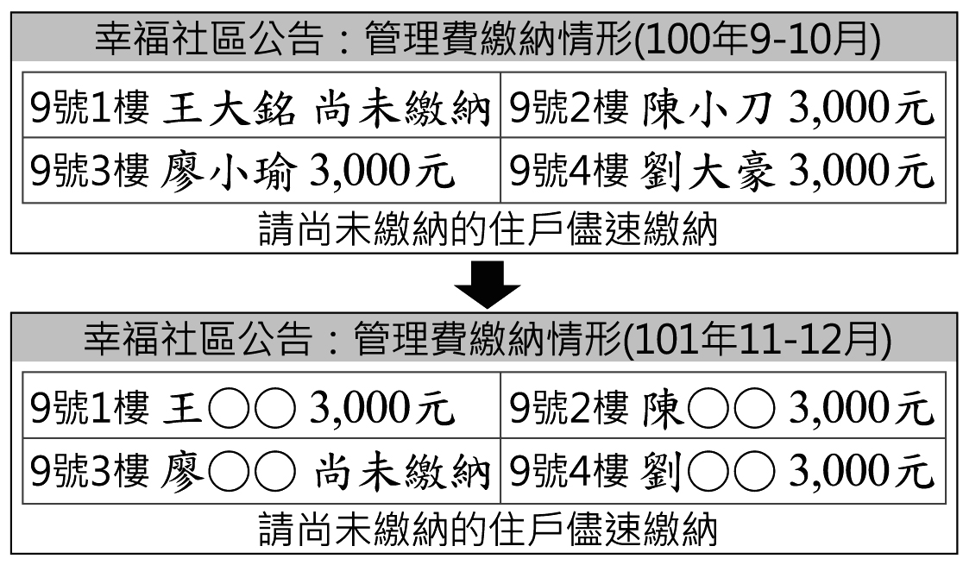

《答案》D

詳解：從圖中資訊可看出，幸福社區公告的內容在某項法律規定施行前、後的變化。在該法律施行前，住戶姓名皆完整呈現；在該法律施行後，住戶姓名則採代碼、匿名的方式呈現(隱藏住戶個資)，使他人無從辨識。綜上可知，該社區公告內容的改變，應與《個人資料保護法》之施行有關。

1. （ ）某媒體常在網站上以虛擬動畫呈現新聞內容，但因表現方式有時過於血腥、暴力，引起輿論譴責。民間團體呼籲該媒體應顧及報導對社會可能產生的負面影響，勿以商業利益為優先考量。上述團體的訴求內容，主要凸顯出下列何項議題的重要性？　(A)資訊科技的多元發展　(B)社會團體的監督力量　(C)新聞報導的自由程度　(D)傳播媒體的社會責任。【108教育會考】

《答案》D

詳解：題幹提及「媒體應顧及報導對社會可能產生的負面影響」，就是強調傳播媒體的社會責任，且題幹只是提及社會團體呼籲媒體，並非選項(B)社會團體的監督力量。所以正確答案為(D)傳播媒體的社會責任。

1. （ ）某新聞報導如附圖。根據新聞內容判斷，法國這項法案最主要的用意為下列何者？　(A)自由共享知識　(B)維護生命價值與宗教信仰　(C)保護全球生態環境　(D)保障智慧財產權。



《答案》D

詳解：對抗盜版與非法下載，最主要的用意為保障智慧財產權。

1. （ ）伯納李發明全球資訊網(www)後，並未登記專利，使得網際網路可以迅速的發展及普及，且使得全世界都可以免費使用這項發明，是個值得我們尊敬的人。請問：他所持的理由為何？　(A)科技發展不會受人類的價值觀影響　(B)人類成就都是互助的結果，應彼此分享　(C)不清楚該如何申請專利　(D)科技發明的結果由個人承擔。

《答案》B

1. （ ）白小姐透過網路交易購買某商品，網路商店記錄了她的消費細目，也分析她的消費習慣。這種資料儲存與分析的做法引發大眾討論，認為有侵犯到個人哪種權利的疑慮？　(A)媒體接近使用權　(B)隱私權　(C)受益權　(D)平等權。

《答案》B

1. （ ）新聞節錄：「電腦防毒軟體業者指出，近來有電腦病毒透過一封聲稱含有麥可傑克森祕密歌曲和照片的電子郵件，大量散播。……業者提醒電腦使用者，不要開啟這個附加檔案。」請問：在我國，散播電腦病毒將觸犯下列何種法律？　(A)《著作權法》　(B)《個人資料保護法》　(C)《勞動基準法》　(D)《刑法》妨害電腦使用罪。

《答案》D

1. （ ）公民老師在課堂上講述以下內容──  
     
   根據上述內容判斷，政府是以下列何種方式，來解決資訊科技所衍生的問題？　(A)改變民眾的價值觀念　(B)更新法律規範與制度　(C)改善大眾物質生活　(D)提高人民科技水準。



《答案》B

1. （ ）【甲】是指在產生、傳播、整理、保存、檢索、使用資訊，以及設計、管理資訊系統時，應有的行為準則。上述【甲】應為下列何者？　(A)生命倫理　(B)環境倫理　(C)資訊倫理　(D)校園倫理。

《答案》C

1. （ ）小說改編的電影《姐姐的守護者》描述一對夫妻為了拯救患有罕見疾病的女兒，在醫師的協助下，以基因配對及試管嬰兒的方式，成功生下一個與姐姐基因相同的妹妹，接著開始取用妹妹身上的生理組織、血液、骨髓等物質以治療姐姐。在我國，不孕夫妻也可以求助醫學進行試管嬰兒手術，請問：其依據的法律為何？　(A)《民法》　(B)《人工生殖法》　(C)《優生保健法》　(D)《生育保健法》。

《答案》B

詳解：人工生殖法為人工生殖手術的法源基礎。

1. （ ）秀女的報告主題為「基因改造技術所帶來的負面衝擊」，她應會舉出下列何種事例？　(A)電腦病毒日益氾濫　(B)侵害個人資料隱私　(C)減少生物多樣性　(D)讓農作物具有抗蟲害特性。

《答案》C

1. （ ）附圖為一則新聞報導。根據內容判斷，「訂做寶寶」應是下列何種科技的發展應用？　(A)資訊科技　(B)生物科技　(C)生活科技　(D)運輸科技。



《答案》B

1. （ ）附圖為楊茜在某本書上看到的敘述。根據內容判斷，「代理孕母」最可能引發下列何種衝擊？　(A)人倫關係與法律身分　(B)人類的面子　(C)身體的器官　(D)人工授精技術。



《答案》A

1. （ ）生物科技中，可讓農作物具有耐旱、耐霜害、抗蟲害等特性，以增加農作物產量的技術，應為下列何者？　(A)基因複製　(B)基因改造　(C)人工生殖　(D)醫療保健。

《答案》B

1. （ ）淑靜在網路上隨意抄襲葉素娥發表的文章，她的行為可能違反下列哪項法律？　(A)《民法》　(B)《商標法》　(C)《著作權法》　(D)《勞動基準法》。

《答案》C

1. （ ）子成將網路上介紹鳥類生態的資料及圖片下載，作為暑假作業繳交，並且把它放到個人網站，宣稱是自己的作品，供網友點閱。上述做法已侵害了他人的何項權利？　(A)隱私權　(B)智慧財產權　(C)祕密通訊自由權　(D)人身自由權。

《答案》B

1. （ ）附圖為芷慧在公民課上臺報告某議題時，用來輔助說明的資料，根據內容判斷，下列何者最符合她報告的議題？　(A)隱私權　(B)智慧財產權　(C)參政權　(D)學習權。



《答案》B

1. （ ）思佳暑假時和同學去臺中吃知名的排骨麵，看到牆上掛著一張證書，但是有部分汙損了，請判斷這應該是關於何類的證書？ (A)著作權 (B)商標權 (C)專利權 (D)財產權。

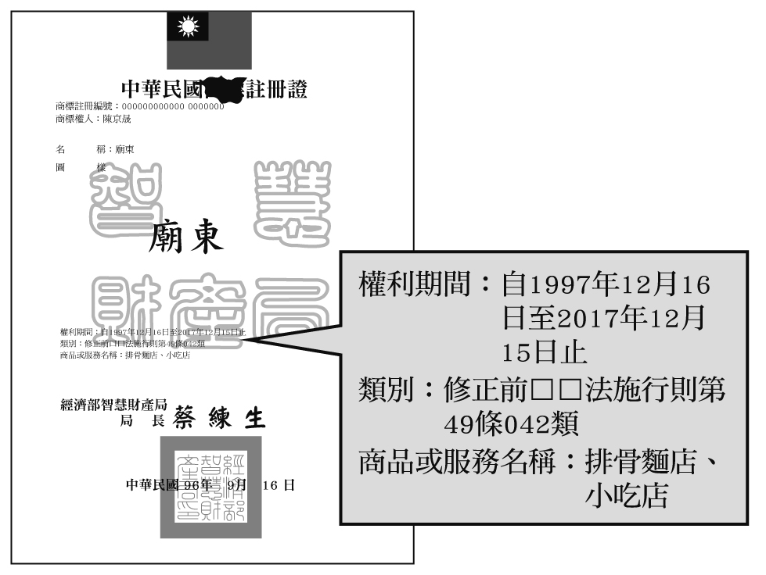

《答案》B

詳解：此圖為臺中「廟東排骨麵」之商標註冊證。商標指可以用來區別自己與他人商品或服務的標誌。

**二、題組：(每個答案2分，共4分)**

●新聞報導：「歐洲債務危機的爆發，導致全球金融市場劇烈動盪，更引發投資者對全球經濟的擔憂。國際貨幣基金組織(IMF)警告說，如果歐債危機進一步惡化，可能引發銀行體系與實體部門之間的惡性循環。」請回答下列問題：  
(　)(34)歐債危機是目前威脅全球經濟的最大風險，它對全球各地銀行與金融市場產生了重大的不良後果。這種牽一髮而動全身的國際社會現象，應與下列何者最有關係？　(A)本土化　(B)全球化　(C)工業化　(D)資訊化。  
(　)(35)下列何者較能說明此一經濟情勢？　(A)產品的跨國生產讓消費者有更多元的選擇　(B)文化交流頻繁可促進多元文化並存的現象　(C)資金的跨國流通提高各國彼此影響的風險　(D)強勢文化帶來衝擊導致弱勢文化的衰退與沒落。

《答案》(34)B　(35)C

-----------------------------------------------------------------

1. （ ）小治：「昨天偶像劇中男主角用的手機好炫喔！我也想要有一支相同的手機。」  
   老師：「其實很多節目中出現的產品都是由廠商贊助，希望透過戲劇達到行銷的目的，因此，作為閱聽人應注意戲劇節目的引導效果。」  
   根據上述對話內容判斷，下列何者最可能是老師所強調的概念？  
   (A)認識自我實現的意義  
   (B)分辨不實廣告的資訊  
   (C)解讀媒體隱含的價值  
   (D)瞭解大眾文化的發展。【103教育會考】

《答案》C

詳解：老師談話的前段指出「產品透過戲劇達到行銷的目的」，此即所謂的「置入性行銷」，廠商常借助媒體達到加強宣傳產品的效果，讓閱聽人(消費者)不知不覺對產品產生印象，進而影響消費者的消費行為或價值觀。因此，老師談話的後段就提醒同學「作為閱聽人應注意戲劇節目的引導效果」，亦即應培養「媒體識讀」的能力，才能(C)解讀媒體隱含的價值。

1. （ ）公民老師為介紹歷史上某一重要事件所使用的簡圖，如  
   附圖，其中甲、乙最可能為下列何者？　(A)甲：政府持續大量發行貨幣，乙：人民生活水準上升　(B)甲：政府持續大量發行貨幣，乙：人民生活水準下降　(C)甲：政府減少貨幣流通數量，乙：人民生活水準上升　(D)甲：政府減少貨幣流通數量，乙：人民生活水準下降。【104教育會考】

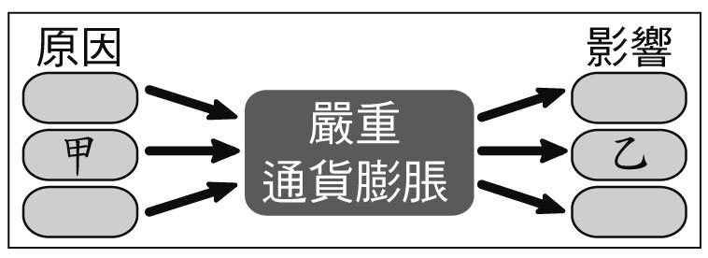

《答案》(B)

詳解：如果許多商品的價格持續大幅上漲，就發生了「通貨膨脹」，此時政府若持續大量發行貨幣，而社會生產的產品數量並未相對增加，則人民雖擁有較多的貨幣，但購買的商品數量會變少，生活福祉就會下降。

1. （ ）下列報導是某報紙刊載的部分內容，據此判斷，其最可能在探討下列何者之間的關係？　(A)行銷策略與降低成本　(B)科技運用與創造利潤　(C)經營自由與市場價格　(D)商業利益與社會責任。【101基本學測】  
   

《答案》D

詳解：報載內容提及：該公司「刊登未經查證的消息」的做法，不但混淆社會視聽，也造成當事人困擾；此作為的目的是為「提高銷售量」，這就是強調該公司為了商業利益而罔顧社會責任。

1. （ ）因為資源稀少，人們必須面臨種種的選擇，這是經濟學的基本概念。附圖的遊戲場內有四名兒童，若他們想一起使用相同的遊戲設備，何者會出現資源稀少的問題？　(A)碰碰車　(B)鞦韆　(C)蹺蹺板　(D)搖搖馬。【98基本學測一】

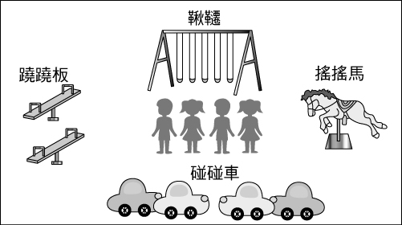

《答案》D

詳解：由於資源稀少，所以必須面臨選擇。圖中有四名兒童要使用遊樂設備，鞦韆數量最多(有5個)，而搖搖馬僅有一個，因此會有資源稀少的問題。

1. （ ）新聞報導：「傳統的車輪餅只有奶油、紅豆等少數口味，但現在有業者研發出二、三十重創意內餡，使用相同的器具卻能提供消費者更多種選擇，為傳統車輪餅市場開創無限商機。」上述業者的做法，凸顯下列哪一項生產要素的重要性？　(A)土地　(B)資金　(C)企業才能　(D)機器設備。【99基本學測二】

《答案》C

詳解：生產者為了獲取利潤，向外開拓新的市場，或引用新的生產方法，都是企業才能的發揮。題幹中提及「業者研發出二、三十種創意內餡……開創無限商機」，所以屬於企業才能。

1. （ ）「假如把立法院通過的政府總預算金額想像成一塊大餅，其中畫分給甲部會的部分，就無法再提供給乙部會使用。」上述內容符合經濟學中的哪一種概念？　(A)公共財　(B)分散風險　(C)需求法則　(D)機會成本。【97基本學測一】

《答案》D

詳解：選擇就有取捨，「捨」去的就是「取」得的機會成本。有所「得」必有所「失」，此「失」就是「得」的機會成本。題幹中提及政府預算金額若畫分給甲部會，就無法再提共給乙部會使用，表示選擇了給甲部門就無法選擇給乙部門，所以是符合(D)機會成本的概念。

1. （ ）某官員在接受質詢時說：「近來因國際投資客將大筆資金投入我國金融市場，使得新臺幣相對美元大幅升值，為避免過度升值對我國出口貿易產生不利影響，我們將會適時介入影響新臺幣的匯率、控制貨幣數量，以維持物價的穩定。」下列何者最可能是上述官員任職的政府機關？　(A)財政部　(B)經濟部　(C)臺灣銀行　(D)中央銀行。【105教育會考】

《答案》(D)

詳解：中央銀行被稱為「銀行中的銀行」；在我國，中央銀行不僅負責新臺幣的發行，也透過貨幣數量的控制，來維持物價穩定；此外，尚負有保管黃金、管理外匯市場、穩定金融和健全銀行業務的任務。因此，根據題幹所引該官員之答詢「我們將會適時介入影響新臺幣的匯率、控制貨幣數量，以維持物價穩定」判斷，該官員最可能任職的政府機關應是(D)中央銀行。

1. （ ）圖為某班園遊會擺設冷飲攤的營收結果，其中甲代表銷貨收入，乙代表利潤。若後來發現生產成本中少列入一筆設備租金費用，在此筆費用列入計算後，圖中甲、乙最可能出現的情況為下列何者？　(A)甲不變，乙不變　(B)甲不變，乙下降　(C)甲下降，乙不變　(D)甲下降，乙下降。【108教育會考】

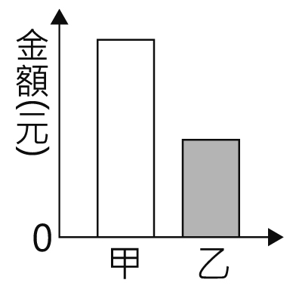

《答案》B

詳解：利潤＝銷貨收入－生產成本；而銷貨收入＝商品價格×銷售量。題幹提及「成本中少列入一筆設備租金費用」，顯然甲的銷貨收入「不變」，但乙的「利潤」則會下降。所以正確答案為(B)甲不變，乙下降。

1. （ ）我們經常看到商家以「買二送一」或贈送其他商品的策略來吸引消費者，藉以促銷商品。請問：上述提供贈品的行銷方式，是希望達到下列哪一項效果？ˉ(A)提高購買能力ˉ(B)增加購買意願ˉ(C)提供交易媒介ˉ(D)降低交易風險。【92基本學測一】

《答案》B

詳解：生產者從事生產的最大目的，在於獲取利潤。利潤是生產者的銷貨收入扣掉生產成本所剩餘的部分，因此，當銷貨收入愈多，或生產成本愈低時，生產者所獲得的利潤就愈高。而銷貨收入則是取決於「售價及銷售量」，商家以「買二送一」或贈送其他商品的策略來吸引消費者，藉以促銷商品，是希望達到刺激消費者購買意願的效果，來提升銷售量。

1. （ ）某景點的特色是搭船遊湖欣賞湖光山色，各船公司紛紛推出不同的廣告標語來吸引遊客搭乘。附圖是某四家船公司的廣告標語，其中何者運用了「需求法則」的概念？　(A)甲　(B)乙　(C)丙　(D)丁。【105教育會考】

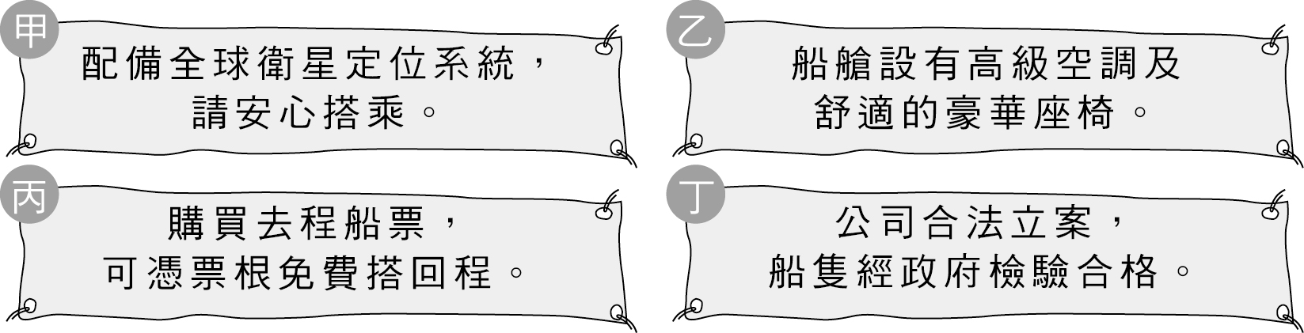

《答案》(C)

詳解：在其他條件不變的情況下，「價格高少買，價格低多買」的消費現象，稱為「需求法則」。丙的敘述強調「消費者可憑購買的去程票根免費搭回程」，顯示只要買去程等於買一送一的促銷優惠活動，所以選項(C)符合需求法則。至於甲和丁是強調提供搭乘者安全保障，而乙則是強調提供舒適的搭乘環境，與需求法則無關。

1. （ ）附圖是莫姆用來說明某一主題的漫畫，根據圖中內容判斷，他最可能在探討經濟學的哪一種概念？　(A)公共財　(B)商品利潤　(C)供給法則　(D)分散風險。【97基本學測二】

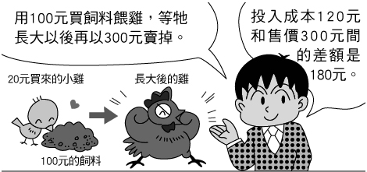

《答案》B

詳解：圖中所示乃是生產者評估販售商品未來獲利的可能性，商品利潤(180元)等於銷貨收入(母雞一隻)300元減掉生產成本120元(小雞一隻20元加上100元飼料)。與(A)、(C)、(D)無關。

1. （ ）大豐經營電子工廠，為了擴大生產，他向勞委會申請雇用一批外籍勞工。請問：大豐的做法，是增加哪一種生產要素？ˉ(A)土地ˉ(B)資本ˉ(C)人力資源ˉ(D)自然資源。【90基測樣本二】

《答案》C

1. （ ）以國際貿易為主的甘林國久旱缺水，於是政府宣布部分農田休耕，而優先供應當地出口工業的用水。上述做法是該國在面臨水資源有限的情況下，依下列哪一項考量所做的優先選擇？ˉ(A)生產方式ˉ(B)生產原料ˉ(C)產品分配ˉ(D)產品價值。【92基本學測二】

《答案》D

詳解：一塊土地可以用來耕種，也可以用來蓋廠房，這是屬於生產什麼的問題；水可以用在農田耕種，也可以用在工業用水，這是屬於為誰生產的分配問題；而此選擇所考量的，主要是根據產品的價值。

1. （ ）附表是中國自1937年到1947年這十年間的貨幣購買力比較表，表中內容顯示當時的經濟發展出現什麼問題？ˉ(A)民生需求逐漸減少ˉ(B)通貨膨脹日趨嚴重ˉ(C)農業發展漸趨衰微ˉ(D)國民生產力大幅降低。【90基測樣本二】  
   

《答案》B

1. （ ）市場經濟制度，是指市場價格由「無形之手」來運作，政府不應濫用權力干擾經濟活動。但為求市場經濟制度健全發展，政府採行下列何種措施，最有助於維護公平的競爭環境？　(A)引進外資經營　(B)發起社會運動　(C)訂定周延法規　(D)廣設金融機構。【98基本學測二】

《答案》C

詳解：維護良性競爭的市場經濟秩序，提供生產者與消費者選擇對自己最有利的買賣方式，使有限資源達到最大的經濟效益，政府須制定相關法律，制裁不當的經濟行為，避免生產者壟斷而影響市場秩序，故選(C)。

1. （ ）下表列出佳佳工廠內四位員工，每小時可生產衣服或長褲的產量。若以機會成本的觀念來比較每位員工生產衣服與長褲的數量，在不考慮其他條件的情形下，哪一位員工生產「衣服」的相對成本最低？ˉ(A)宜靜ˉ(B)大雄ˉ(C)技安ˉ(D)阿福。【90基測樣本一】  
   

《答案》B

1. （ ）某國受風災影響，有些種類的蔬菜產量減少導致價格飆漲，故該國政府採取下列措施以調節菜價，其中何者最可能是為了直接影響需求層面而提出的對策？　(A)甲　(B)乙　(C)丙　(D)丁。【99基本學測一】  
   

《答案》D

詳解：該國因受風災影響，導致蔬菜產量減少，因而價格飆漲，表示市場此時呈現「供不應求」。在短期內生產者尚無法馬上增加產量的前提下，若政府想要直接影響需求層面的具體做法就是呼籲消費者減少對該產品需求，也就是改吃其他像根莖類的蔬菜。至於甲、乙、丙都是屬於影響供給面的做法。

1. （ ）表為某餐館三項餐點的部分資料，每一項餐點的售價均為50元，其總利潤高低依序為湯麵、雞排、炒飯。根據上述內容判斷，表中的甲、乙最可能為下列何者？　(A)甲：20，乙：45　(B)甲：20，乙：55　(C)甲：15，乙：45　(D)甲：15，乙：55。【106教育會考】  
   

《答案》C

詳解：「利潤＝銷貨收入－生產成本」，而「銷貨收入＝商品價格×銷售數量」。根據題意及表中數據可知，雞排的利潤為100×(50－30)=2,000，而總利潤高低依序為「湯麵、雞排、炒飯」，所以湯麵的利潤：60×(50－甲)，需大於2,000；炒飯的利潤為乙×(50－10)且需小於2,000；符合上述條件者只有(C)甲：15，乙：45，故選(C)。

1. （ ）小英和阿泉一起編製竹筐和斗笠，依比較利益法則進行分工，阿泉被分配去製作竹筐，附表是他們每小時所能製作數量的部分數據。根據上述內容判斷，下列敘述何者正確？　(A)小英在製作斗笠上具有絕對利益　(B)阿泉在製作斗笠上具有絕對利益　(C)小英製作斗笠的機會成本比較高　(D)阿泉製作斗笠的機會成本比較低。【104教育會考】

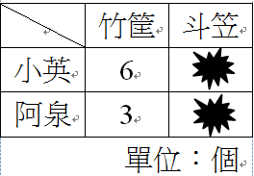

《答案》(A)

詳解：小英在製作竹框的數量高於阿泉(6＞3)，表示小英在製作竹框享有絕對利益，但是依照比較利益法則進行分工時，卻被分配去製作斗笠，顯示小英在製作斗笠也享有絕對利益，否則其不可能被分配去製作斗笠，因此(B)敘述錯誤，而(A)才是正確的。(C)小英被分配去製作斗笠，顯示小英在製作斗笠具有比較利益，也就是說小英製作斗笠的機會成本比較低。(D)阿泉被分配去製作竹筐，顯示阿泉在製作竹框具有比較利益，也就是說阿泉製作竹框的機會成本比較低。

1. （ ）卡科國的政府採取租稅減免的方式，以鼓勵風力電廠相關產業的創立與擴充。上述獎勵投資的做法，是基於下列何種考量？　(A)符合供需原理　(B)減少生產成本　(C)增加國民所得　(D)維持公平競爭。【96基本學測一】

《答案》B

詳解：卡科國政府採取租稅減免的方式，鼓勵風力發電廠相關產業的創立與擴充，不僅可藉由投資來提升技術、研發新產品，以降低生產成本，生產者也由於稅金的減免，相對的減少所需支付的代價。

1. （ ）小圓便當店每天僅製作400份便當，每份成本50元，售價60元，為了保持品質，當天沒賣完的便當會全部丟棄，附表為近日消費者對該店便當的需求狀況。根據表中資料判斷，下列何者正確？ (A)總收入為90,000元 (B)共賣出1,600份便當 (C)5月3日獲利4,500元 (D)總生產成本為85,000元。【103教育會考】  
   

《答案》(A)

詳解：(D)由於每天都生產400份，所以總生產成本應為1,600×50＝80,000元。(B)因5月1日賣出400份，5月2日賣出300份，5月3日賣出400份(有50份的需求是買不到的)，5月4日賣出400份(有150份的需求是買不到的)，所以共賣出400＋300＋400＋400＝1,500份。(C)5月3日共獲利400×(60－50)＝4,000元。(A)總收入為1,500×60＝90，000元。

1. （ ）小德在課堂上說明我國政府組織的功能時指出：「我國曾發生嚴重的通貨膨脹，若現在再次發生類似的情形，此機構可透過控制貨幣數量、調整利率等方式，來達到穩定物價的目的。」根據上述內容判斷，他最可能是在介紹下列哪一個組織？　(A)財政部　(B)經濟部　(C)中央銀行　(D)臺灣銀行。【98基本學測二】

《答案》C

詳解：在我國，新臺幣由中央銀行(有銀行中的銀行之稱)印製發行，隸屬行政院，不從事一般銀行的業務，主要功能是負責控制全國貨幣發行量與調節，以維持物價水準穩定。其他還有保管國家黃金與外匯、輔助金融機構正常運作等功能。

1. （ ）某國的老年人口比例為全球最高，幼年人口比例卻是最低，這將會造成未來投入勞動的壯年人口不足。上述壯年人口的變化，最可能先使附圖中甲、乙、丙、丁哪一個部分出現短缺？　(A)甲　(B)乙　(C)丙　(D)丁。【99基本學測二】

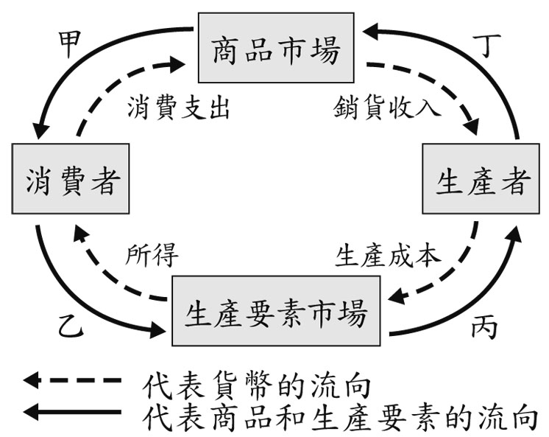

《答案》B

詳解：題幹中提及「老年人口比例全球最高」，顯然屬於高齡化社會；「幼年人口比例卻是最低」，顯然存在少子化現象；推判該國民間勞動力大幅減少，所以會直接先導致要素市場的「人力供給」嚴重短缺。

1. （ ）建國鋼鐵工廠為了提高生產量，要再增添機器設備。請問：增添機器設備的行為，是屬於如圖經濟活動循環簡圖中的哪一項？ˉ(A)甲ˉ(B)乙ˉ(C)丙ˉ(D)丁。【92基本學測二】  
   

《答案》C

詳解：消費者為了支應消費的支出，必須提供生產要素參與生產活動，從而賺取所得，形成要素的供給。廠商則為了供應各式商品，需要購買各種生產要素，才能製造、生產商品，而延伸出對生產要素的需求。當建國鋼鐵工廠為了提高生產量，要再增添機器設備時，此時交易的對象是生產要素，因而形成生產要素市場。

1. （ ）下列為修明所看到一篇報導，若僅根據報導內容判 斷，下列何者為影響甲國產業外移至乙國的主要原因？　(A)人力成本　(B)消費需求　(C)生產技術　(D)勞工素質。【99基本學測一】  
   

《答案》B

詳解：題幹中提及：甲國因「人口呈現負成長，導致市場逐漸縮小」，就是指市場中的消費者減少，導致該產品的需求也隨之減少，因此判斷該產業的外移是因為消費需求因素。